**Комитет по образованию г. Санкт-Петербург**

**ГОСУДАРСТВЕННОЕ БЮДЖЕТНОЕ ОБЩЕОБРАЗОВАТЕЛЬНОЕ УЧРЕЖДЕНИЕ**

**ПРЕЗИДЕНТСКИЙ ФИЗИКО-МАТЕМАТИЧЕСКИЙ**

**ЛИЦЕЙ №239**

**Отчет о практике**

**«Создание графических приложений на языке Python»**

Учащаяся 10-3 класса

Багненко Е.А.

Преподаватель:

Клюнин А.О.

Санкт-Петербург – 2022 год

1. Постановка задачи

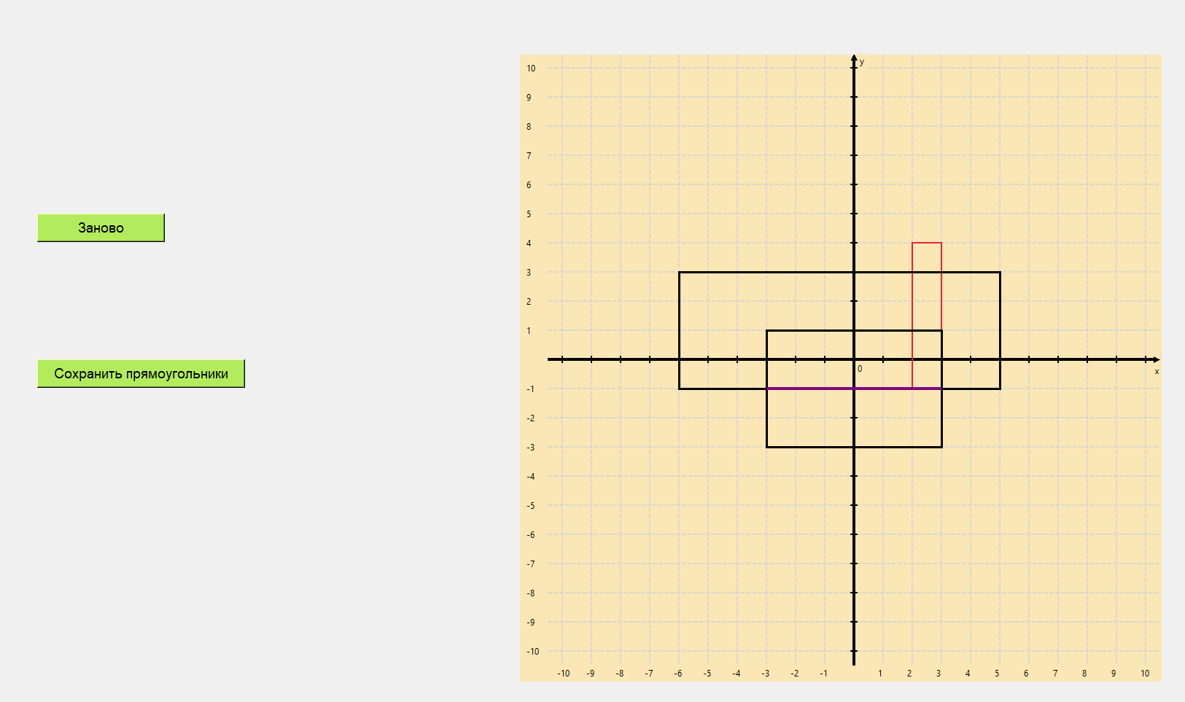На плоскости задано множество прямоугольников. Необходимо найти такую пару пересекающихся прямоугольников, что длина отрезка, проведенного от одной точки пересечения этих двух прямоугольников до другой, максимальна. Если прямоугольники имеют более двух точек пересечения, выбирать среди них такую пару, расстояние между которыми максимально. В качестве ответа: выделить эту пару прямоугольников, нарисовать отрезок между найденными точками пересечения.

1. Элементы управления.

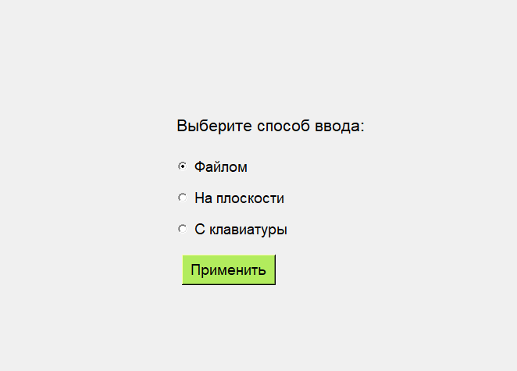В рамках поставленной задачи было создано меню для выбора способа ввода данных (ввод данных с клавиатуры, добавление мышью, добавление данных из файла).

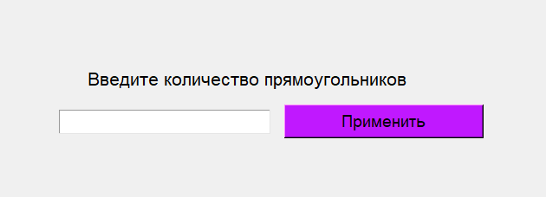Для *добавления точки по координатам с клавиатуры* необходимо ввести в поле число – количество прямоугольников.

После нажатия кнопки «Применить» необходимо ввести нужные данные в поля координат (X1, Y1 – верхний левый угол прямоугольника, X2, Y2 – правый нижний угол прямоугольника). 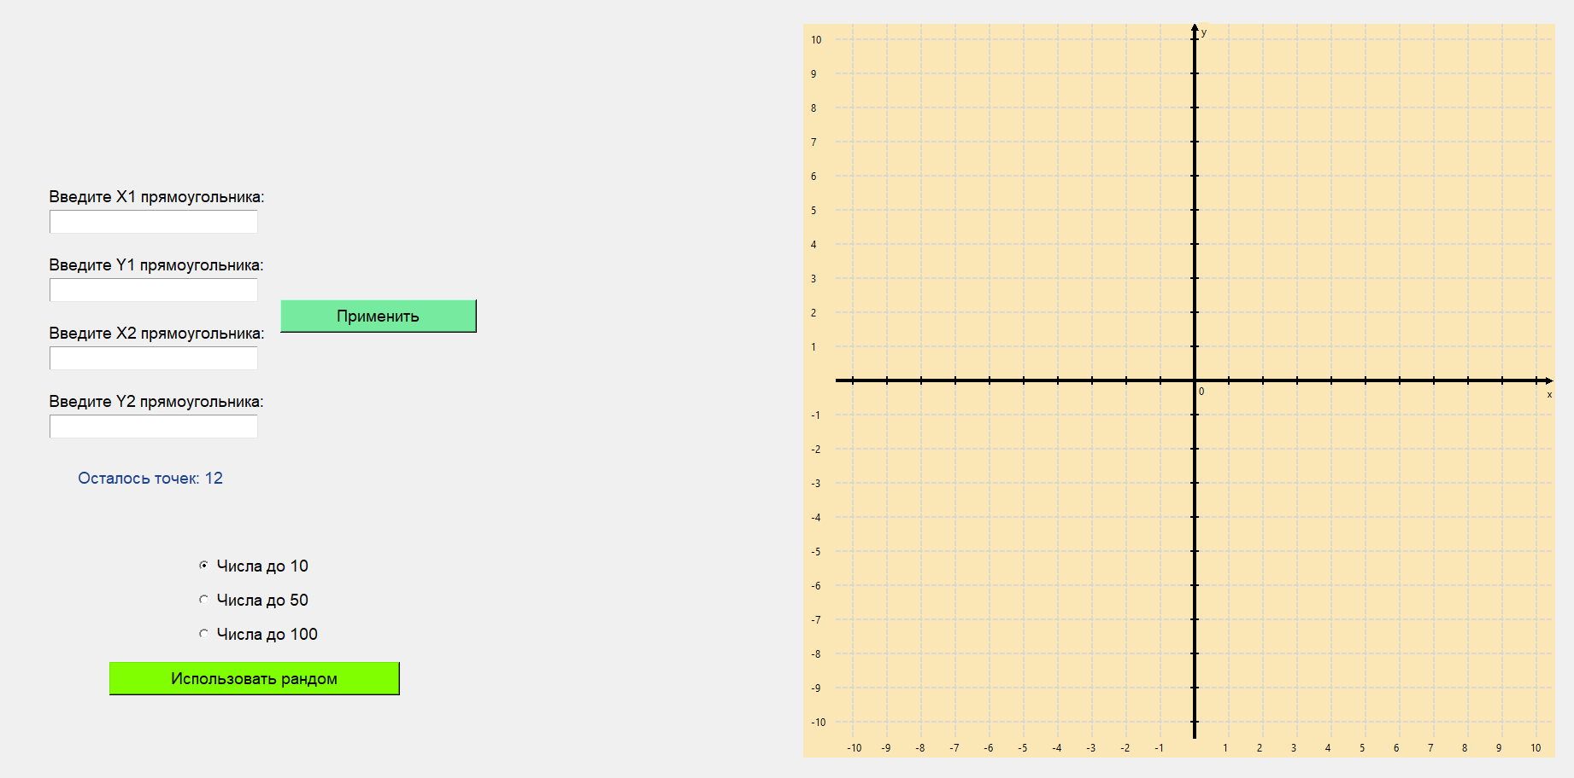

Для удобства генерации данных был создан способ ввода данных с помощью случайных чисел. Для его применения необходимо нажать кнопку «Использовать рандом». Также возможен выбор диапазона случайных чисел (до 10, до 50, до 100).

Также программа позволяет добавлять точки с помощью *клика мышью* по области рисования.

При первом клике левой кнопкой мыши по области рисования в месте клика создаётся точка, принадлежащая верхнему левому углу прямоугольника, при втором – нижнему правому. Ввод выполняется количество раз, указанное в поле с количеством прямоугольников.

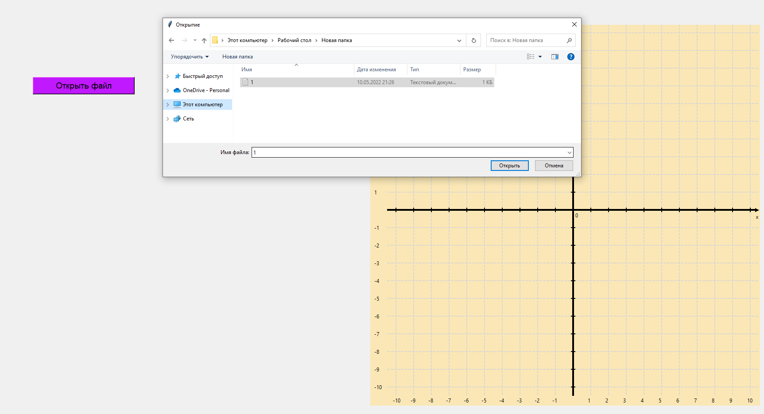Для *ввода данных из файла* необходимо нажать на кнопку «Открыть файл» и выбрать файл с устройства с количеством строк равным количеству прямоугольников. Каждая строка должна содержать набор четырех чисел – координат верхнего левого и правого нижнего углов прямоугольника.

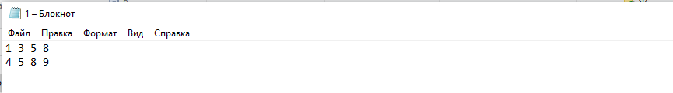

После выполнения всей программы ее можно запустить заново, нажав на кнопку с соответствующим названием.

Также имеется возможность сохранить ответ на задачу в виде файла. Кнопка «Сохранить все прямоугольники».

1. Структуры данных.

Для хранения данных о координатах прямоугольников были созданы глобальные массивы **arrPoints** и **arrPoints2** для возможности доступа к ним из любой части кода.

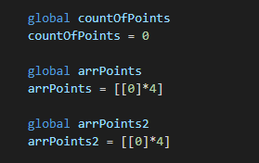

1. Рисование

Чтобы нарисовать прямоугольники и линию использовались команды cordPlane.create_rectangle() и cordPlane.create_line().

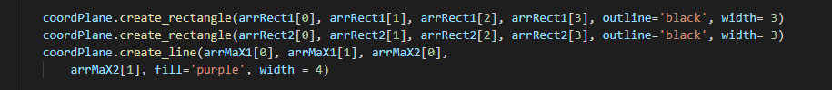

1. Решение

Для решения поставленной задачи был разработан метод maintask()

В нем попарно перебираются данные прямоугольники и рассматриваются случаи их взаимного расположения (наложение, пересечение).

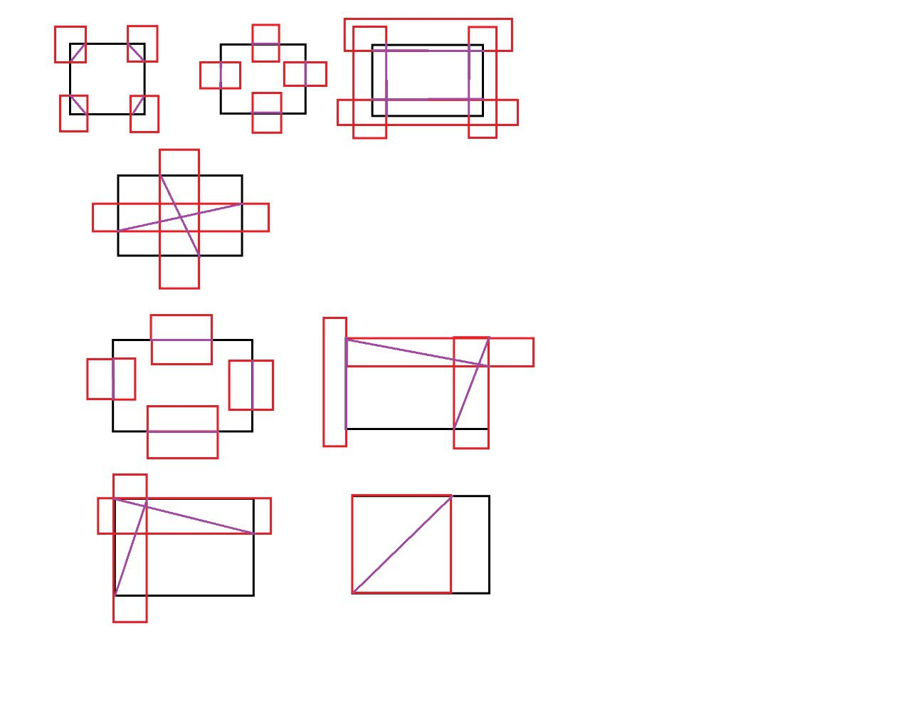

И вычисляется наибольший отрезок, соединяющий точки пересечения пары прямоугольников.

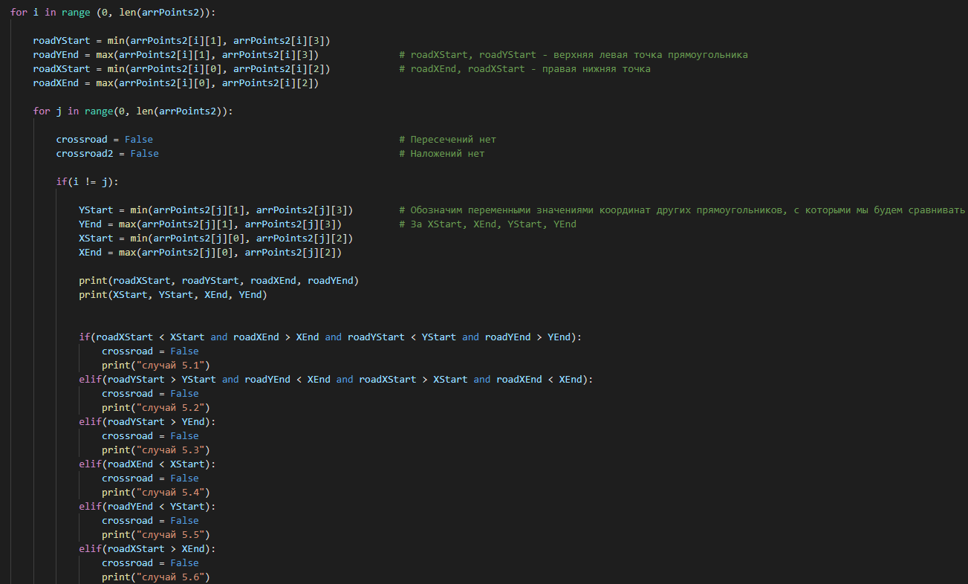

1. 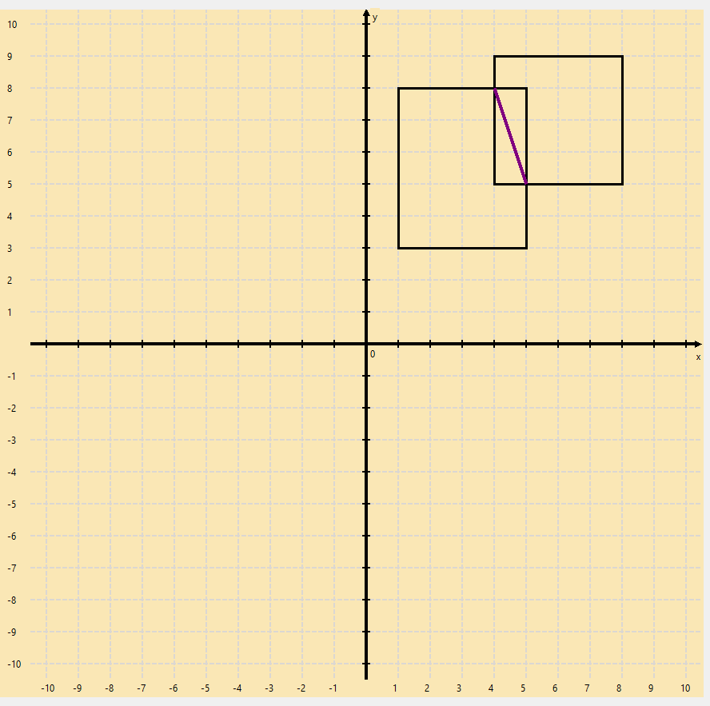Проверка

1 тест: количество прямоугольников: 2

Координаты: {(1,3), (5,8)}

{(4,5), (8,9)}

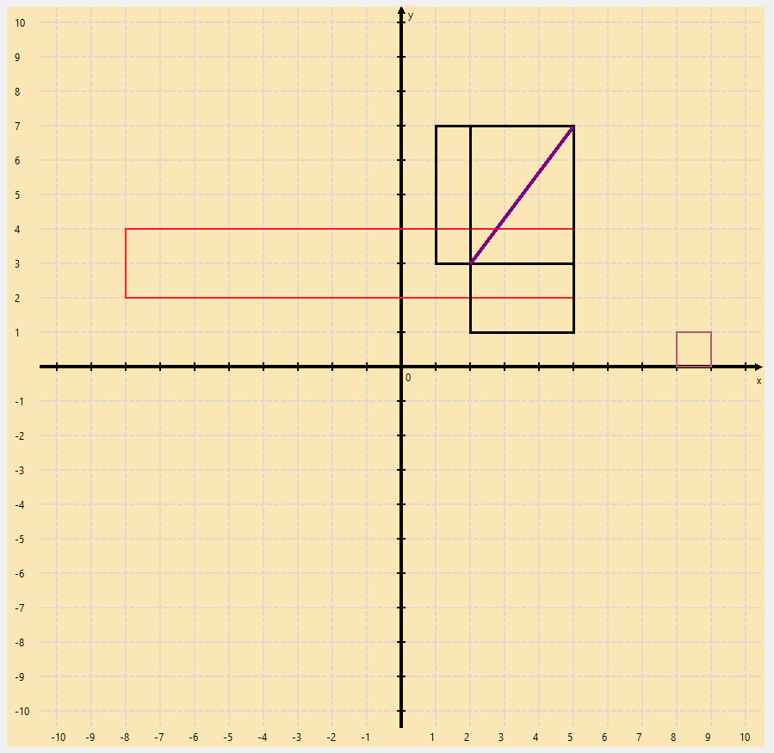2 тест: количество прямоугольников: 4

Координаты: {(-8,4), (5,2)}

{(5,7), (1,3)}

{(9,0), (8,1)}

{(5,7), (2,1)}

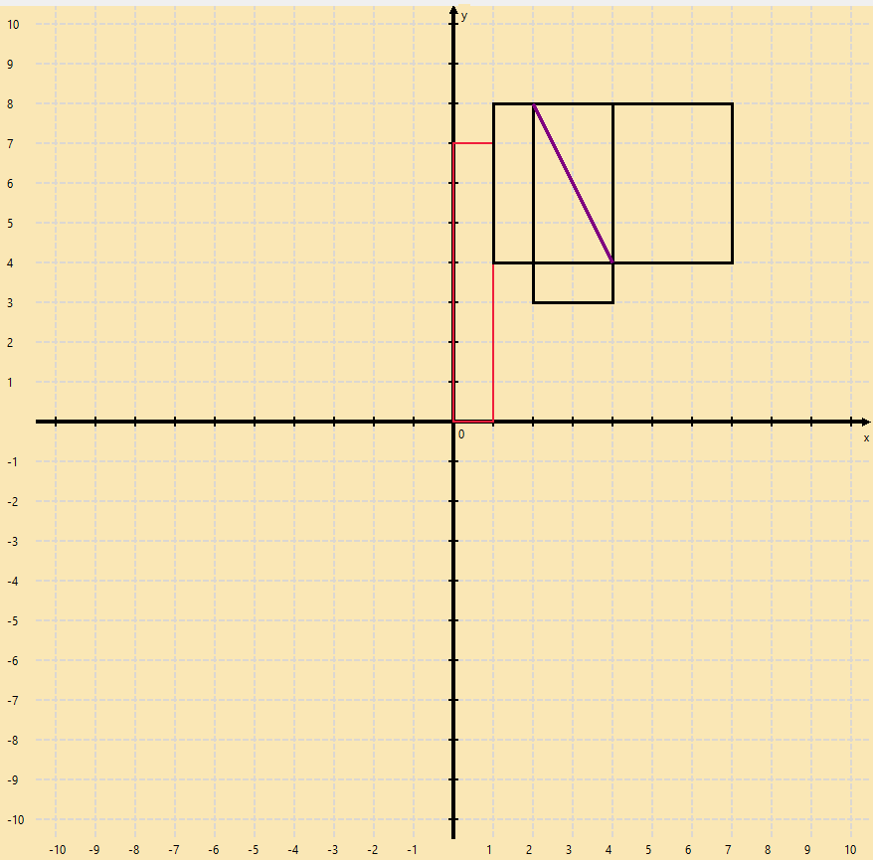 3 тест: количество прямоугольников: 3

Координаты: {(1,0), (0,7)}

{(2,3), (4,8)}

{(1,8), (7,4)}

1. Заключение

В рамках выполнения поставленной задачи было создано графическое приложение с требуемым функционалом. Правильность решения задачи проверена с помощью юнит-тестов.